Министерство образования и науки Российской Федерации

Севастопольский государственный университет

Кафедра ИС

Отчет

По дисциплине: “Интеллектуальный анализ данных”

Лабораторная работа №3

“Задача дисперсионного анализа. Методы дисперсионного анализа.

Однофакторный дисперсионный анализ”

Выполнил:

ст.гр. ИС/б-32

Долженко И.А.

Проверила:

Сырых О.А.

Севастополь

2020

1 ЦЕЛЬ РАБОТЫ

Приобрести практические навыки в проведении дисперсионного анализа по экспериментальным данным. Исследовать возможности языка R для проведения дисперсионного анализа.

2 ХОД РАБОТЫ

1. Выполним дисперсионный анализ в Excel для своего варианта (Вариант 6).

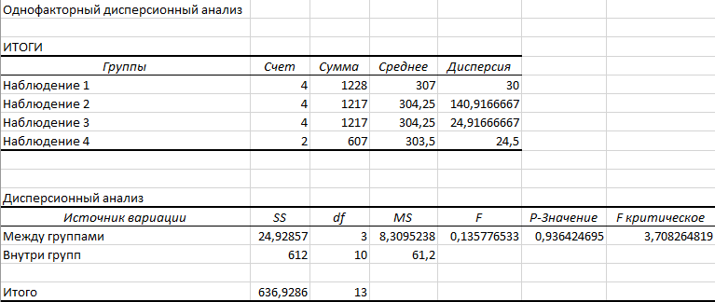

Рисунок 1 – Результаты однофакторного дисперсионного анализа по варианту

Сравнение средних значений показывает, что Наблюдение 1 позволяет добиться лучшего результата, а Наблюдение 4 наименее эффективно.

Сравнение F и F-критическое показывает, что F < F-критическое, следовательно, отвергнута гипотеза Н1 и принята гипотеза Н0 и с вероятностью ошибки α = 0,9364 можно утверждать, что влияние рассматриваемого фактора на результативный признак не существенно.

2. Выполним дисперсионный анализ средствами языка R для своего варианта.

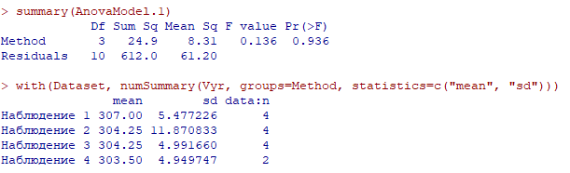

Рисунок 2 – Результаты дисперсионного анализа в среде Rcmdr по варианту

В столбце F value представлено рассчитанное по имеющимся данным значение F-критерия, он равен 0.136. В столбце Pr (>F) представлена вероятность получить F-значение, равное или превышающее то значение, которое в действительности рассчитали по имеющимся выборочным данным. Как видно, эта вероятность равна 0.936 и превышает 5%-ный уровень значимости, в связи с чем мы заключаем, что нулевая гипотеза верна. Таким образом, можно утверждать, что экспериментальные условия оказали не существенное влияние на результативный признак.

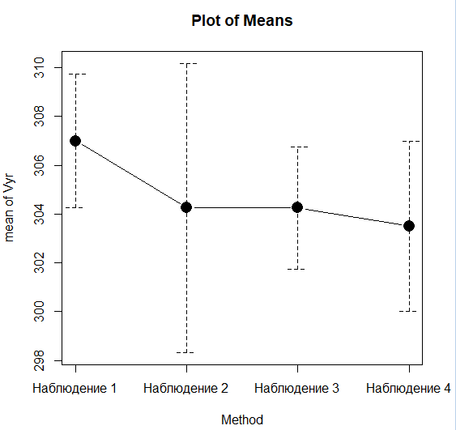

Рисунок 3 – Диаграмма, отображающая средние значения

и их доверительные интервалы

Данная диаграмма визуально подтверждает, что Наблюдение 1 добиться лучшего результата, а Наблюдение 4 наименее эффективно.

3. Выполним дисперсионный анализ средствами языка R для своих данных.

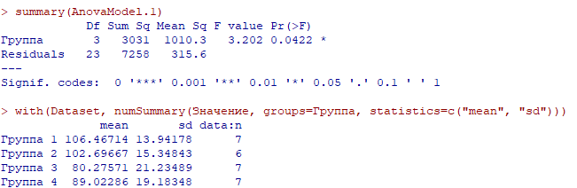

Рисунок 4 – Результаты дисперсионного анализа в среде Rcmdr

для своих данных

В столбце F value представлено рассчитанное по имеющимся данным значение F-критерия, он равен 3.202. В столбце Pr (>F) представлена вероятность получить F-значение, равное или превышающее то значение, которое в действительности рассчитали по имеющимся выборочным данным. Как видно, эта вероятность равна 0.0422 и не превышает 5%-ный уровень значимости, в связи с чем мы заключаем, что нулевая гипотеза не верна. Таким образом, можно утверждать, что экспериментальные условия оказали существенное влияние на результативный признак.

Сравнение средних значений показывает, что Группа 1 позволяет добиться лучшего результата, а Группа 3 наименее эффективна.

Построим диаграмму, которая визуально это подтверждает:

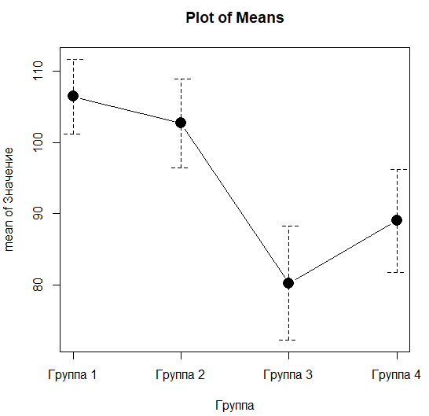

Рисунок 5 – Диаграмма, отображающая средние значения и интервалы

ВЫВОД

В ходе выполнения лабораторной работы были приобретены практические навыки в проведении дисперсионного анализа по экспериментальным данным. Исследованы возможности языка R для проведения дисперсионного анализа.

В ходе анализа своих данных были получены следующие результаты:

* Группа 1 позволяет добиться лучшего результата, а Группа 2 наименее эффективна;
* F > F-критическое, следовательно, отвергнута гипотеза Н0 и принята гипотеза Н1 и с вероятностью ошибки α = 0.0422 можно утверждать, что влияние рассматриваемого фактора на результативный признак существенно.